第23届重庆市青少年机器人竞赛
关于SuperAI超级轨迹系列赛-----星际传奇的补充说明
1、比赛时间和任务
8：30—9:00点检录，不允许更换参赛队员；不现场搭建机器人，现场抽取任务后，60分钟现场编程和调试；学生需自带机器人、笔记本电脑和插线板。
- 关于时间分的问题：
原文：在规定时间内完成各组别设置的全部基本任务和随机任务，可获得时间得分，附加任务的完成情况不影响时间得分。
说明：在规定时间内完成各组别设置的全部基本任务和随机任务，其中在做基本任务“探索视界”时，小车只需将探测器推动离开初始放置点，即可代表该任务完成，如下图。
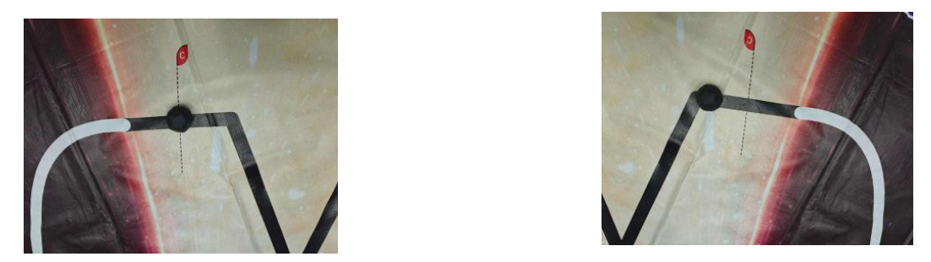
- 关于脱线的说明：
原文：机器人在移动过程中，不允许脱离飞行航道的轨迹线行驶（即机器人的驱动轮必须在黑线两侧或刚好压住黑线，必须掠过行进途中所有的轨迹线），如机器人完全脱离黑线，须强制重置机器人。以完成除“探索视界”外的任务为目的可以短暂脱离轨迹线，但必须返回脱线点继续行驶。
说明：在“时空扭曲”中，机器人穿越时空扭曲模型时，小车任一驱动轮必须与轨迹线、斜坡、平台接触， 否则视为脱线，会强制重启。
- 关于“探索视界”的说明：
原文1：机器人拾取及投送探测器的全程，机器人的垂直投影需始终与轨迹线保持接触，且不得接触黑洞区域，否则视为无效。
原文2：机器人在移动过程中，不允许脱离飞行航道的轨迹线行驶…..以完成除“探索视界”外的任务为目的可以短暂脱离轨迹线， 但必须返回脱线点继续行驶。
说明：投送探测器时，按照原文1执行。
- 关于附加任务“星际传奇科研”的说明：
原文：星际科研任务模型固定设置于终点区旁的任务区A2。机器人在完成“安全返航”任务后，方可进行该任务。
说明：1.四个星座图案的顺序不固定，以现场公布为准。2.必须完成“安全返航”任务，才可进行该任务。3.进行“星际传奇科研”任务时，无重置环节，所有参赛队仅一次机会。
- 关于附加任务
此次比赛小低组、小高组、初中组、高中组都有附加任务。
7、其他说明
（1）对于裁判的判罚，签字表示同意。若不同意，由学生在比赛现场向裁判、裁判长提出仲裁。不接受家长或教练员投诉。
（2）无特别说明的地方，遵照《第23届重庆市青少年机器人竞赛SuperAI超级轨迹系列赛-----星际传奇规则》文件。

